INFORME DE ACTIVIDADES DE PROYECTOS DE VINCULACIÓN

Diseño e implementación de un proyecto de producción, transformación, comercialización y promoción de consumo de la quinua sus derivados.

INFORME FINAL DEL CURSO DE CAPACITACIÓN

- TEMA: Taller Contable y Tributario para las empresas y organizaciones de producción, transformación, comercialización y promoción de consumo de la quinua sus derivados.

- FECHA DE INICIO: 04 de noviembre del 2019

- FECHA DE FINALIZACIÓN: 08 de noviembre de 2019

- DURACIÓN EN HORAS: 20 horas

- NUMERO DE PARTICIPANTES: 32 participantes

- LISTADO DE DOCENTES PARTICIPANTE EN EL PROYECTO EN EL PERIODO DEL INFORME.

Cargo | Número de cedula | Nombre completo | Correo electrónico | Teléfono
Director/ Coordinador Responsable Proyecto | 0601599590 | Marco Anibal Vivar Arrieta | marcovivar6@hotmail.com  marco.vivar@espoch.edu.ec | 0997842366
FACULTAD DE ADMINISTRACIÓN DE EMPRESAS

Director/Coordinar Responsable de la Facultad | 0603215005 | Pilaguano Mendoza José Gabriel | gpilaguano@espoch.edu.ec | 0998240266
Integrante del Equipo del Proyecto de Vinculación | 1715705420 | Chamba Bastidas Lenin Agustín | Lenin.chamba @espoch.edu.ec | 0987636339
Integrante del Equipo del Proyecto de Vinculación | 0603263104 | Colcha Ortiz Raquel virginia | Raquel.colcha@espoch.edu.ec | 0983395565
Integrante del Equipo del Proyecto de Vinculación | 0602209504 | Moreno Albuja María del Carmen | Carmen.moreno@espoch.edu.ec

7.- ANTECEDENTES:

En países andinos así también como en europeos y americanos, la revaloración de la quinua provocó mucho interés comercial y de segmentación de nuevos mercados, tanto a niveles nacionales como internacionales, llevando a la creación de nuevas cadenas de valor. En el extranjero la quinua ecuatoriana es muy apetecida por ello se exporta en un 75% a Francia y a Estados Unidos, el pago es mejor que el ofrecido por las empresas locales que es del 25%, sobre todo porque se considera un superalimento tendencia que crece día a día, por medio de la utilización de la quinua cada vez más personas están descubriendo que se sienten mejor cuando la añaden a su dieta. En Ecuador, la producción de quinua es limitada, no cuenta con tecnología, maquinaria y equipos especializados de alto rendimiento para su proceso, todo esto hace que no sea competitiva referente a costos, sin embargo, por su alta calidad le da una ventaja comparativa frente a la competencia, la misma que le ayudado a obtener precios mejores que los recibidos por la producción de quinua en otros países. Así también en Ecuador, existe un bajo consumo de la quinua a pesar de ser un producto autóctono y nutritivo de la zona el cual contiene proteínas, pocos hidratos y alto contenido en omega 6 y omega 3, el nivel de desnutrición es elevado pese a que posemos productos altamente nutritivos y económicos como la quinua, el trigo, el banano. etc. En nuestra región, la quinua es producida por agricultores indígenas de la

Sierra, los cuales no han mejorado su calidad de vida a pesar del “boom” en la producción y comercialización de la quinua a nivel mundial, dicho evento lo confirman las elevadas tasas de crecimiento en los últimos años de las exportaciones de quinua desde la región andina hacia Europa y Norteamérica. El bajo consumo de la quinua puede estar relacionado con:
Poco conocimiento de cómo llevar a cabo los cálculos el precio del valor justo de su producto.
El pago de los tributos al estado.
La falta de conocimiento en temas relacionados a la contabilidad y tributación.
Desconocimiento de los beneficios al conocer cuánto invierten en referencia a cuánto ganan.
El inadecuado registro de los gastos que ellos generan para la producción, y comercialización de sus productos.
Debemos tener en cuenta que a nivel mundial el consumo de quinua año a año crece a tasas interesantes, por lo que, si esta situación se mantiene, la quinua podría ser posicionada en el mercado internacional por empresas Europeas, Bolivianas o Peruanas, perdiendo el Ecuador una gran oportunidad de negocio. Al desconocer que nuestro país les da la oportunidad de realizar créditos a bajas tasas de interés.
“Programa de producción, transformación, comercialización y promoción del consumo de la quinua y sus derivados”, quiere dar a conocer a través del curso de capacitación la importancia de conocer la contabilidad y la tributación como ayuda en el tema financiero contable y tributario de sus empresas y organizaciones ayudará a aumentar el consumo y la producción de quinua, generando fuentes de trabajo en nuestro país y mejorando el nivel de vida de los agricultores dedicados a la producción de este producto nativo

OBJETIVOS

GENERAL

Realizar la capacitación para los productores del programa de producción, transformación, comercialización y promoción del consumo de la quinua y sus derivados de la Provincia de Chimborazo.

ESPECÍFICOS.

• Hacer un diagnóstico sobre los conocimientos en el tema de la capacitación de la cadena productiva de la quinua en el programa de producción, transformación, comercialización y promoción del consumo de la quinua y sus derivados.
• Conocer los actores involucrados en el proceso de cadena de valor de la quinua, en el programa de producción, transformación, comercialización y promoción del consumo de la quinua y sus derivados.
• Contar con un estudio de mercado que permita conocer la oferta, la demanda nacional de la quinua, en el programa de producción, transformación, comercialización y promoción del consumo de la quinua y sus derivados.

ACTIVIDADES

CONTENIDOS

Introducción a la Tributación

El derecho tributario
Clasificación de los tributos
Impuestos
Clasificación de los impuestos
Tasas
Contribuciones especiales

La obligación tributaria-sujetos de la relación jurídico tributaria.

Concepto
Hecho generador
Base imponible
Nacimiento y exigibilidad de la obligación tributaria
Intereses
Intereses a cargo del sujeto pasivo
Intereses a cargo del sujeto activo
Exenciones tributarias
Extinción de la obligación tributaria
Facultades de la administración tributaria
Sujeto pasivo
Contribuyente
Responsables
Deberes formales
Deberes formales de los contribuyentes y responsables:

Impuesto al Valor Agregado

Objeto del Impuesto al Valor Agregado
Concepto de Transferencia
Casos especiales de transferencia
Transferencias que no son objeto del Impuesto al Valor Agregado
Sujetos del Impuesto al Valor Agregado
Sujeto Activo
Sujeto Pasivo
Tarifas del impuesto
Bienes gravados con tarifa 0 %
Servicios gravados con tarifa 0 %
Crédito tributario
Tipos de Crédito Tributario
Crédito Tributario Total
Crédito Tributario Parcial
Crédito Tributario Nulo
Declaración del impuesto
Impuesto a la Renta

Sujetos del Impuesto a la Renta.
Sujeto activo
Sujeto pasivo
Ejercicio impositivo
Ingresos de fuente ecuatoriana
Exenciones del Impuesto a la Renta
Deducciones del Impuesto a la Renta
Gastos no Deducibles
Base imponible del impuesto a la renta
Contabilidad y Estados Financieros

- PRODUCTOS OBTENIDOS

El Módulo tiene el propósito de compartir, conocimientos y experiencias prácticas de la Gestión Tributaria, aplicando la metodología de enseñanza-aprendizaje, en el desarrollo de la nueva tendencia del conocimiento sobre la participación ciudadana enfocados a los nuevos retos del medio interno y externo; así como, el cumplimiento de los estándares de calidad que conlleva a una adecuada y excelente toma de decisiones dentro del ámbito de la administración de sus negocios y el aprovechamientos de los recursos, que van de la mano con el conocimiento de los costos y gastos que intervienen en la producción, comercialización de la quinua y sus derivados.
.

- CONCLUSIONES

- Una vez establecido el módulo, se pudieron alcanzar los objetivos propuestos.
- Se motivó a los participantes para que se interesen en aprender a tomar decisiones en temas contables y tributarios.
- Como resultado se logró que los participantes obtengan los conocimientos que la administración actual requiere.
- Las actividades se desarrollaron normalmente.

- ANEXOS

Reuniones de trabajo y talleres con las empresas exportadoras y con las organizaciones de productores

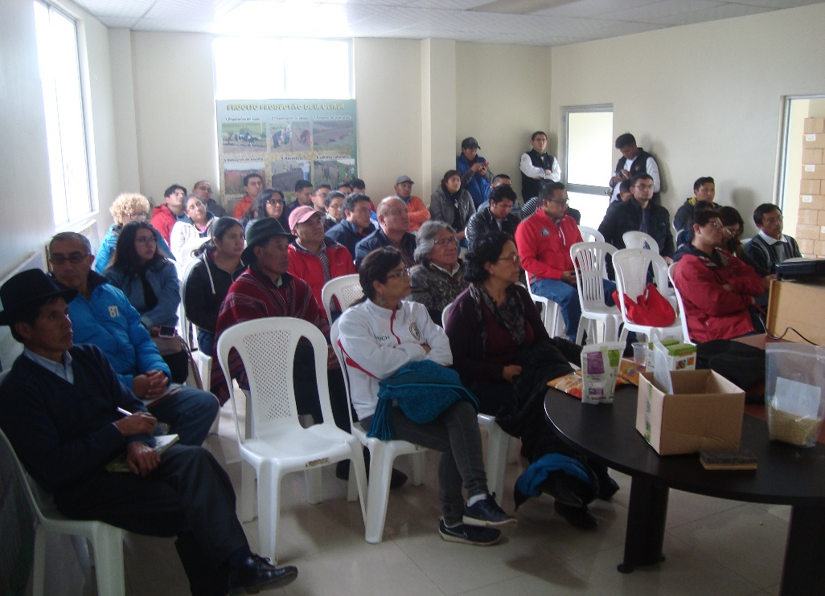

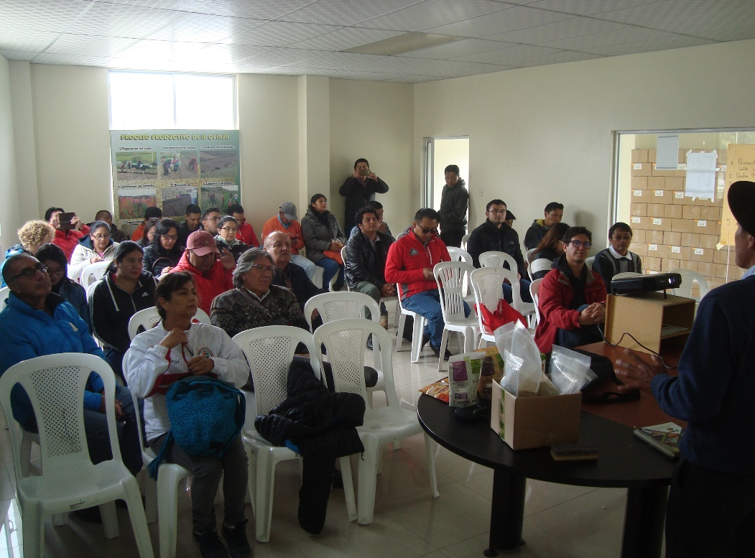

Talleres de capacitación

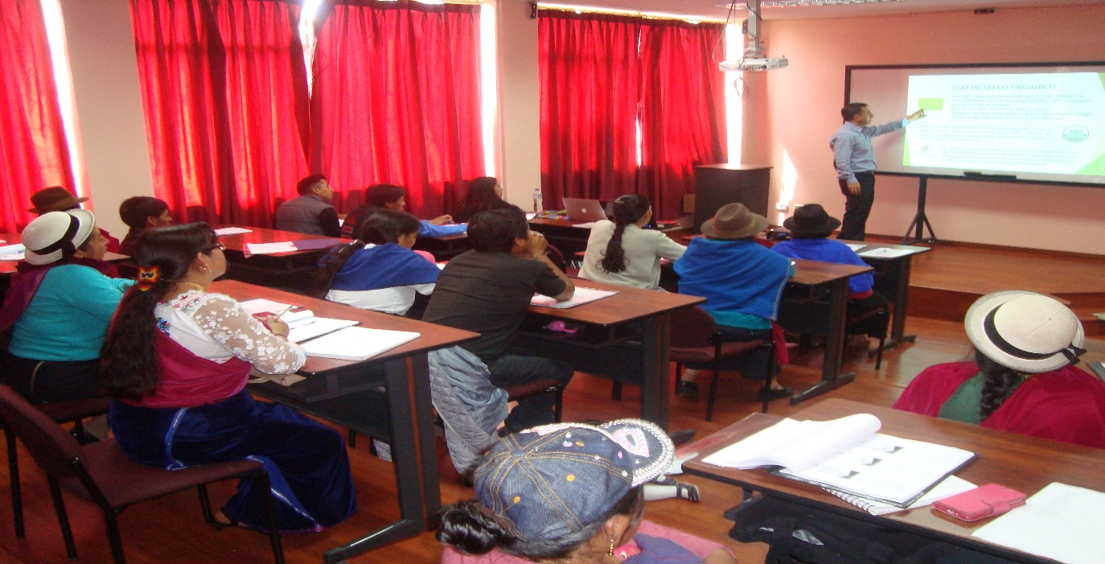

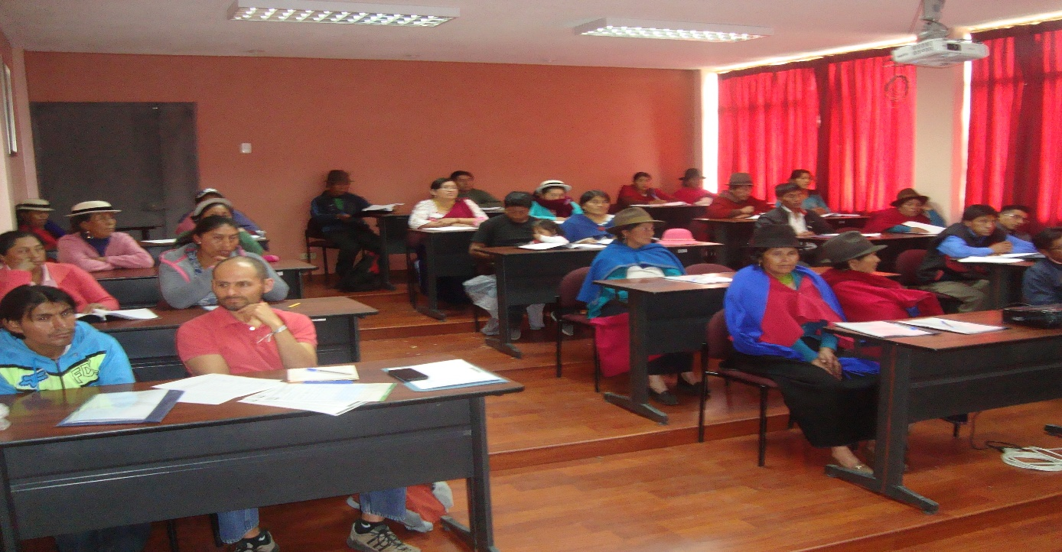

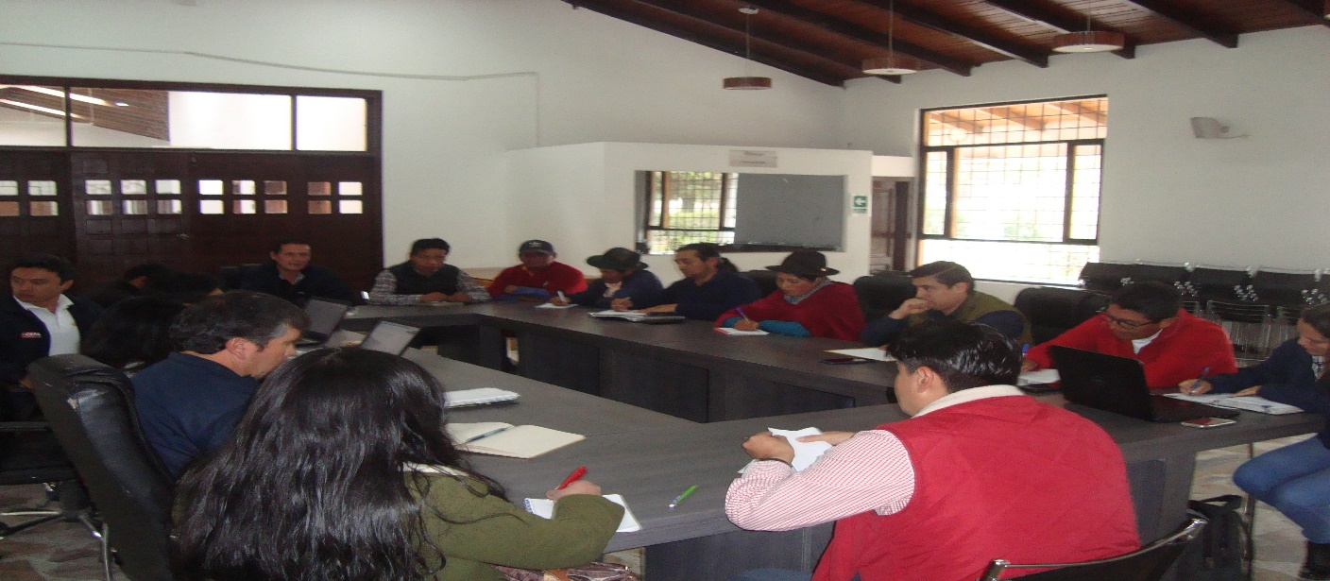

FECHA: Riobamba, 11 de noviembre del 2019

Eco. Lenin Chamba Ing. Raquel Colcha O. Abg.Carmen Moreno.

DOCENTES DE LA ESCUELA DE CONTABILIDAD Y AUDITORÍA

